Protokoll

Gemischte Schaltung

**Ziel:**

Erlernen der Eigenschaften einer gemischten Schaltung.

**Aufgabenstellungen:**

1. Fertigen Sie je eine übersichtliche Schaltskizze für die beschriebenen Schaltungen an und kennzeichnen Sie alle Größen durch entsprechende Pfeile und Beschriftungen. Legen Sie Ihr Ergebnis dem Lehrer vor.
2. Berechnen Sie zunächst bei beiden Schaltungen aus den einzelnen Widerständen den Gesamtwiderstand und den Gesamtstrom bei einer Betriebsspannung von UB=15V.
3. Berechnen Sie nun für beide Schaltungen alle Teilspannungen und Teilströme.
4. Welchen Wert darf die Strombegrenzung nicht unterschreiten? (Begründung)
5. Bauen Sie zuerst die Schaltung 1 mit Hilfe des Altlas-Mikro-Systems so auf, dass alle Spannungen und Ströme ohne Umstecken von Bauteilen gemessen werden können.
6. Führen Sie die Messung durch und notieren Sie die Messwerte in einer Tabelle.
7. Anschließend bauen Sie die Schaltung 2 auf und führen die entsprechenden Messungen durch.

**Stuckliste:**

|  |  |  |  |
| --- | --- | --- | --- |
| Lfd.Nr. | Bezeichnung | Anmerkung | Menge |
| 1 | Digitalmultimeter | Fluke 175 | 2 |
| 2 | Messleitung (1 Paar) | Bananenstecker | 2 |
| 3 | Messleitung (1 Paar) | Tastspitze | 2 |
| 4 | Stromleitung | Brücken | 20 |
| 5 | Netzgerät | Stratron | 2 |
| 6 | Widerstände (verschiedener Größen) | 330Ω;680Ω;220Ω;470Ω;1kΩ | 10(alle 2x) |
| 7 | Atlas-Board | Atlas-Mico-System | 2 |

**Vorgehensweise:**

|  |  |  |
| --- | --- | --- |
| Schritt | Was? | Wer? |
| 1 | Aufgaben a) -d) im Hefter | Alle |
| 2 | Stückliste anfertigen | Alle |
| 3 | Materialien sammeln | Rahman & Petro |
| 4 | Widerstände kontrollieren | Rahman & Petro |
| 5 | Schaltung aufbauen | Rahman & Petro |
| 6 | Messung ablesen | Rahman & Petro |
| 7 | Messungen Aufschreiben | Aps |
| 8 | Protokoll anfertigen | Alle |

**Ergebnisse:**

1. Messreihe 1

Ein Bild, das Text, Uhr enthält.

1. Messreihe 2

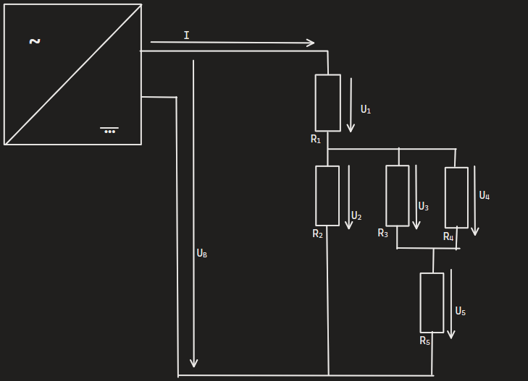

1. Messreihe 1

Geg.: R1=330Ω Ges.: Rges., Igels.

R2=680Ω

R3=220Ω

R4=470Ω

R5=1kΩ=1000Ω

UB=15V

Lsg.:

R2/4= R2+R4=680+470=1150Ω=1,15kΩ

R3/5= R3+R5=220+1000=1220Ω=1,22kΩ

1/R2/3/4/5=1/R2/4+1/R3/5=1/1,15+1/1,22=0,591kΩ=591,98Ω

Rges.=R2/3/4/5+R1=591,98+330=921,986Ω

Iges.=UB/Rges.=15/921,98=0,01627A=16mA

1. Messreihe 2

Geg.: R1=330Ω Ges.: Rges., Iges.

R2=680Ω

R3=220Ω

R4=470Ω

R5=1kΩ=1000Ω

UB=15V

Lsg.:

R3/4=1/(1/R3+1/R4=1/220+1/470)=149,86Ω

R3/4/5=R3/4+R5=149,86+1000=1149.86Ω

R2/3/4/5=1/(1/R3/4/5+1/R2)=1/(1/1149,86+1/680)=427,3Ω

Rges.=R1+R2/3/4/5=330+427,3=757,3Ω

Iges.=UB/Rges.=15/757,3=0,01981A=19,81mA

c) Messreihe 1

Geg.: R1=330Ω Ges.: U1,U2,U3,U4,U5,I1,I2

R2=680Ω

R3=220Ω

R4=470Ω

R5=1kΩ=1000Ω

UB=15V

Iges.=0,01627A=16mA

Lsg.:

U1=Iges.*R1

U1= 0,01627*330

U1=5,369V

UB=U2/3/4/5+U1

U2/3/4/5=UB-U1

U2/3/4/5=15-5,369

U2/3/4/5=9,631V

I1=U2/3/4/5/(R2R4)

I1=9,631/(680+470)

I1=0,008375A=8,4mA

I2=U2/3/4/5/(R3+R4)

I2=9,631/(220+1000)

I2=0,007894A=7,9mA

U2=I1*R2

U2=0,008375*680

U2=5,695

U4=I1*R4

U4=0,008375*470

U4=3,936

U3=I2*R3

U3=0,007894*220

U3=1,737V

U5=I2*R3

U5=0,007894*1000

U5=7,894

1. Messreihe 2

Geg.: R1=330Ω Ges.: U1,U2,U3,U4,U5,I1,I2

R2=680Ω

R3=220Ω

R4=470Ω

R5=1kΩ=1000Ω

UB=15V

Iges.=0,01981A=19,81mA

Lsg.:

U1=Iges.*R1

U1= 0,01981*330

U1=6,537V

U2=UB-U1

U2=15-6,537

U2=8,463V

I1=U3/R3

I1=1,103/220

I1=0,005014A=5,01mA

I2=U4/R4

I2=1,103/470

I2=0,002346A=2,35mA

I3=U2/(R3/4/5)

I3=8,463/(1149,86)

I3=0,00736A=7,36mA

U2=I1*R2

U2=0,008375*680

U2=5,695

U4=U3=U2-U5

U4=U3=8,463-7,36

U4=U3=1,103V

U5=I3*R5

U5=0,00736*1000

U5=7,36V

e)-f)

|  |  |  |  |  |  |  |  |  |  |  |  |
| --- | --- | --- | --- | --- | --- | --- | --- | --- | --- | --- | --- |
| Messreihe | Uges/V | U1/V | U2/V | U3/V | U4/V | U5/V | I1/mA | I2/mA | I3/mA | Iges/mA | Rges/Ω |
| 1 | 15 | 6,371 | 2,748 | 1,55 | 5,821 | 7,02 | 19,46 | 12,43 | 7,07 | 19,46 | 1015 |
| 2 | 15 | 6,5 | 8,5 | 1,111 | 1,110 | 7,36 | 19,78 | 5 | 6,01 | 19,78 | 754 |

**Erkenntnisse:**

Wie der Name schon sagt das es eine Mischung aus beiden Grundschaltugsarten ist.

**Quellen:**

Hefter